МИНИСТЕРСТВО ЦИФРОВОГО РАЗВИТИЯ, СВЯЗИ И МАССОВЫХ КОММУНИКАЦИЙ РОССИЙСКОЙ ФЕДЕРАЦИИ
Ордена трудового Красного Знамени федеральное государственное бюджетное
образовательное учреждение высшего образования
«Московский технический университет связи и информатики»

Кафедра Математическая кибернетика и информационные технологии

Отчет по лабораторной работе 8

Выполнил: студент группы бпи2401
Колонтаев Алексей Михайлович
Руководитель: Харрасов Камиль Раисович

Москва, 2025

Цель работы
Разработать приложение, которое считывает данные из исходного источника (например, файл, база данных или сетевой ресурс), применяет к ним различные операции с использованием Stream API и сохраняет результаты в новый источник данных.
1. Создайте аннотацию @DataProcessor, которая будет использоваться для пометки методов обработки данных. Аннотации. Stream API 63
2. Создайте класс DataManager, который будет отвечать за многопоточную обработку данных. Этот класс должен иметь методы:
- registerDataProcessor(Object processor) — регистрирует объ ект — обработчик данных с аннотацией @DataProcessor;
- loadData(String source) — загружает данные из исходного ис точника;
- processData() — запускаетмногопоточнуюобработкуданных, применяя методы с аннотацией @DataProcessor с использо ванием Stream API;
- saveData(String destination) — сохраняет обработанные дан ные в новый источник.
3. Создайте несколько классов, представляющих различные обработчики данных, и пометьте их аннотацией @DataProcessor. Например, можно создать классы для фильтрации, трансформации и агрегации данных.
4. Используйте многопоточность из java.util.concurrent для эффективной обработки данных параллельно.
5. Протестируйте ваше приложение, загрузив данные из исходного источника, применив различные обработчики с помощью Stream API, и сохраните результаты в новый источник.

Основная часть
Аннотация и часть dataprocessor:
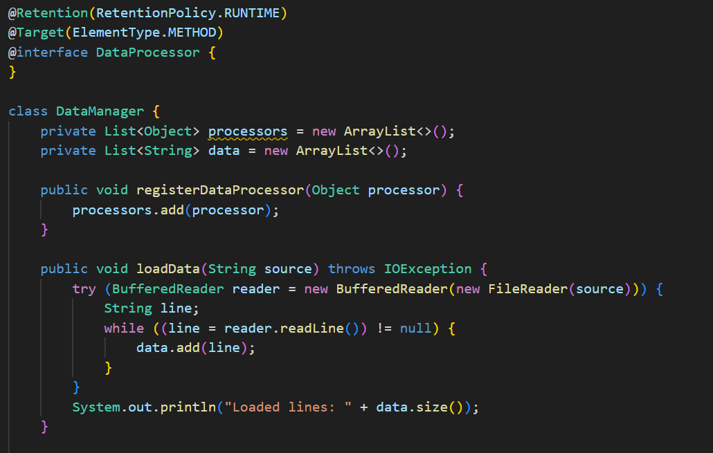Методы DataProcessor:
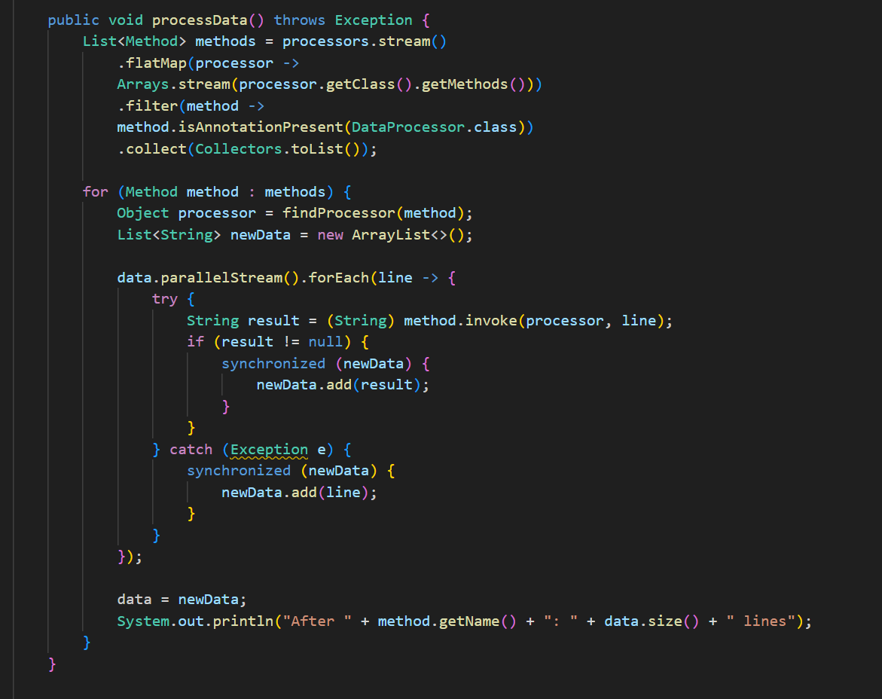
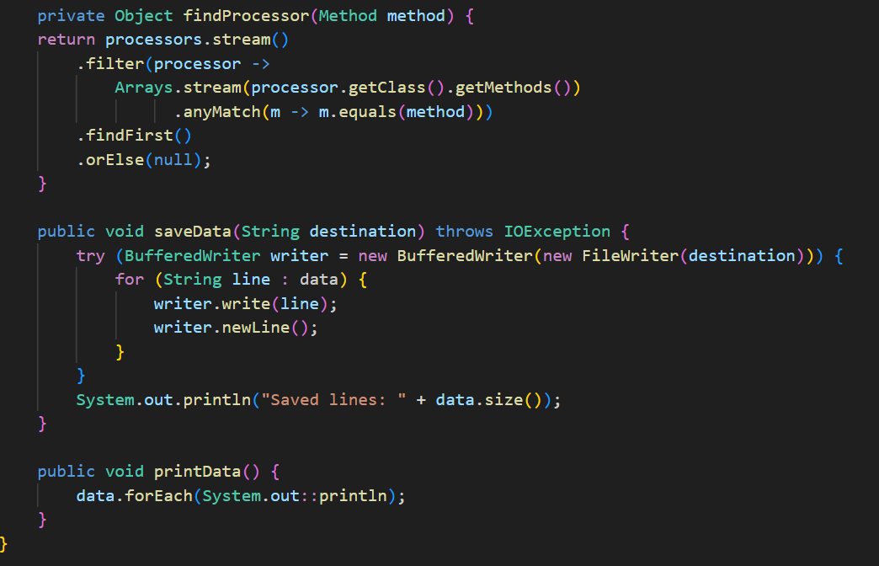
Процессоры:
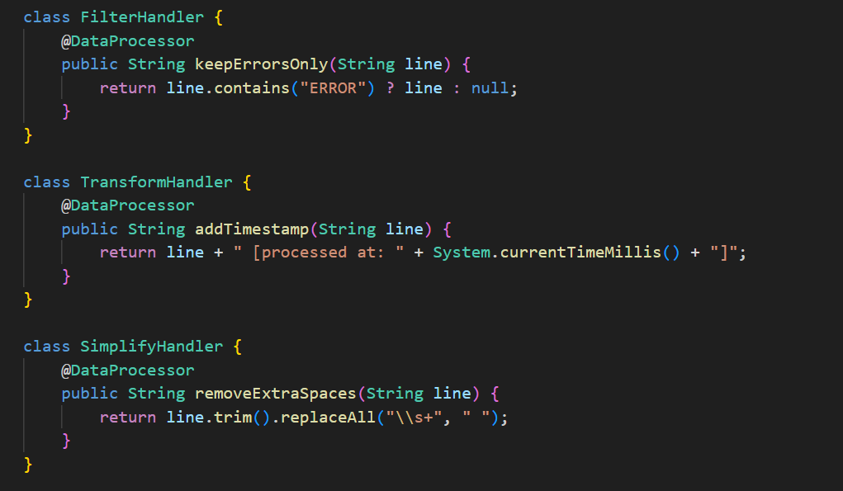

Ответы на вопросы
- форма метаданных в Java, которая добавляет информацию к коду без изменения его логики.
- Для компилятора, пометки методов, документации (@Deprecated)
- Public @interface
- Для упрощенной обработки данных
- Stream API parallel(), ExecutorService, ForkJoinPool
- Stream одноразовый и не хранит данные
- Stream<String> stream1 = list.stream();
- контейнер, который может содержать или не содержать значение

Заключение
Освоены основы Stream языка java.

